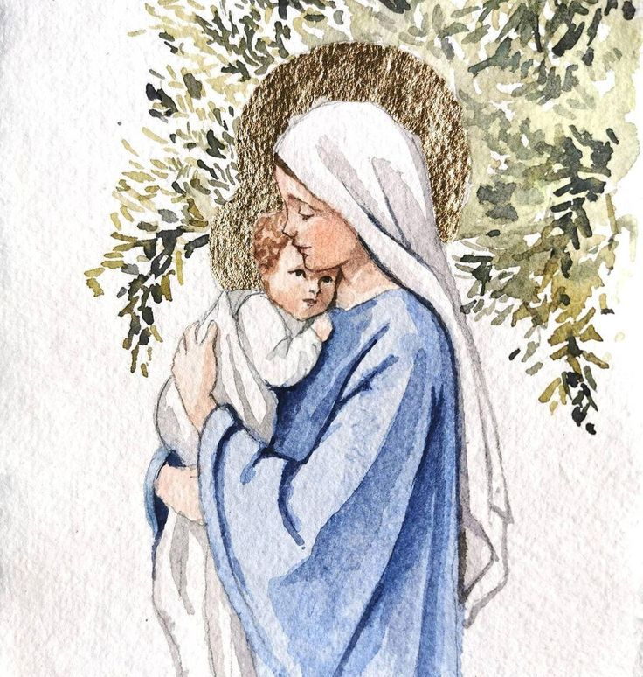
Baptême de Etienne d’Hébrail

23 mai 2026

église Saint Etienne du Mont
~Liturgie du baptême ~
Chant d’entrée :
Béni soit Dieu, le Père de Jésus le Seigneur ;
Par son Fils bien aimé, il nous a tout donné.
Comme il grand l'amour dont il nous a comblés,
Pour que nous soyons appelés : " Enfants de Dieu ".

1.Père Saint, Dieu vivant et vrai,  Tu étais avant tous les siècles.  Tu demeures éternellement  Lumière au-delà de toute lumière. | 2.Dieu très grand, source de la vie,  Tu as fais l'homme à ton image.  Tu lui a confié l'univers  Pour qu'en te servant, il règne sur terre.
3.En ces temps qui sont les derniers,  En ton Fils, Tu as tout donné.  Il a pris notre humanité  Pour que nous soyons des fils bien-aimés. | 4. Pour que nos vies soient tout à Lui,  Il nous a envoyé l'Esprit.  Il demeure en chacun de nous ;  Soyons les témoins du règne qui vient !

~Liturgie de la Parole ~
1ère lecture
Psaume 99 : Allez vers le Seigneur parmi les chants d’allégresse.
Acclamez le Seigneur, terre entière,  servez le Seigneur dans l’allégresse,  venez à lui avec des chants de joie ! R  Reconnaissez que le Seigneur est Dieu :  il nous a faits, et nous sommes à lui,  nous, son peuple, son troupeau. R | Venez dans sa maison lui rendre grâce,  dans sa demeure chanter ses louanges ;  rendez-lui grâce et bénissez son nom ! R  Oui, le Seigneur est bon,  éternel est son amour,  sa fidélité demeure d’âge en âge. R

Évangile
~Liturgie du baptême ~
Prière universelle
Litanie des saints
Invocation de l’Esprit Saint :
Veni Sancte Spiritus, tui amoris ignem accende.

Chant de louange :
Laudate Dominum, laudate Dominum, Omnes gentes, Alléluia !

Notre Père
Consécration à Marie :
~Liturgie de sortie ~
Chant de sortie :
R. Louez le Seigneur, tous les peuples.
Fêtez-le, tous les pays.
Son amour envers nous S'est montré le plus fort, Éternelle est sa fidélité.
Son amour envers nous S'est montré le plus fort, Éternelle est la fidélité du Seigneur.

1.Dieu a tant aimé le monde  Qu'il nous a donné son fils,  Pour que tous qui croient en lui,  Ne se perdent pas,  Mais aient la vie éternelle. | 2.Qui pourra nous séparer  De l'amour de Jésus Christ ?  Si Dieu lui-même est pour nous,  Qui sera contre nous ?  Il nous a donné son fils !

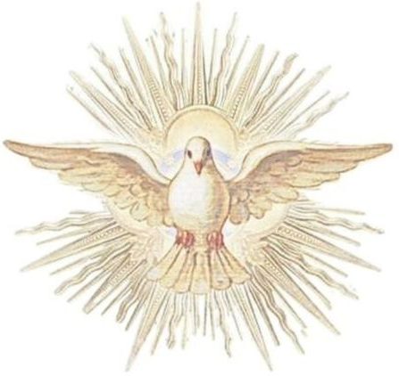


Nous vous convions au baptême le samedi 23 mai 2026,
à 11 heures 15, à l’église Saint Etienne du Mont - Paris.
Nous vous invitons ensuite pour un déjeuner.

